- GAUSS4成2类包含1000000个点的数据集，每类500000个点，每类都服从高斯分布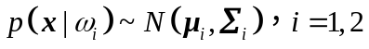，参数如下表所示。
 | 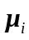 | 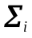
1 | 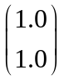 | 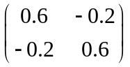
2 | 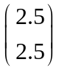 | 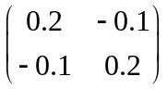
- GAUSS2生成3类包含1200000个点的2维数据集，每类400000个点，3类服从的概率分布如下：
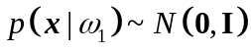，
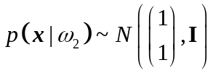
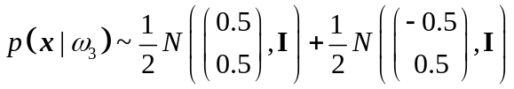
其中，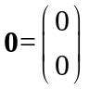，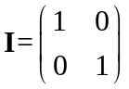。
- GAUSS1生成4类包含1000000个点的3维数据集，每类250000个点，每类都服从高斯分布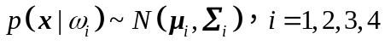，参数如下表所示。
1 | 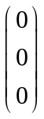 | 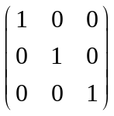
2 | 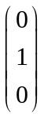 | 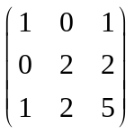
3 | 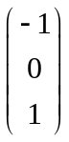 | 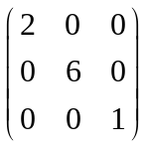
4 | 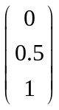 | 